2019年中山大学历史学系优秀高中生夏令营初定日程安排

7月15日（周一） 广州 ∙ 中山大学
09:00—18:00 | 报到 | 模范村521栋一楼大厅
7月16日（周二） 广州∙中山大学＆南越王宫博物馆
07:00—08:00 | 早餐 | 中大西门口都城快餐店
08:30—9:30 | 开营仪式、合影 | 学校课室
10:00—11:30 | 史学前沿讲座（一） | 学校课室
11:30—14:00 | 午餐 | 模范村521栋
14:30—17:00 | 学术体验：暂定参观南越王宫博物馆 | 文科楼前集合乘车
18:00—19:00 | 晚餐 | 模范村521栋二楼
19:00—20:00 | 学生座谈 | 模范村521栋二楼
7月17日（周三） 广州∙中山大学
07:30—08:30 | 早餐 | 中大西门口都城快餐店
08:30—10:30 | 参观中大校园、陈寅恪故居 | 中山大学校园
10:30—12:00 | 史学前沿讲座（二） | 模范村521栋二楼
12:00—13:30 | 午餐 | 模范村521栋二楼
14:30—18:00 | 师生互动（分成三组） | 模范村510栋二楼、  521栋一楼和二楼
18:30—19:30 | 晚餐 | 中大西门口都城快餐店
7月18日（周四） 广州∙中山大学
07:00—08:00 | 早餐 | 中大西门口都城快餐店
08:00后 | 营员退宿返程

附：
一、乘车路线（建议大家乘坐地铁，请提前准备1元硬币或5元、10元纸币）：
- 广州火车站：从广州火车站步行约10米到地铁广州火车站A出入口乘坐地铁二号线（坐7站）到地铁昌岗站转乘地铁八号线（坐2站）到地铁中大站A出入口下。向东走约390米到中山大学校本部（南正门）。
- 广州火车东站：从广州火车东站步行约20米到地铁广州东站G1出入口乘坐地铁一号线（坐2站）或地铁三号线（机场南-体育西方向，坐2站）到地铁体育西路站转乘地铁三号线（天河客运站-番禺广场方向，坐3站）到地铁客村站转乘地铁八号线（坐2站）到地铁中大站A出入口下。向东走约390米到中山大学校本部（南正门）。
- 广州南站：从广州南站乘坐2号线（广州南站开往嘉禾望岗方向）到昌岗站，换乘8号线（凤凰新村开往万胜围方向）到中大站下车，从A出入口离站，向东步行约350米到达中山大学（正南门）。

二、下车地点:
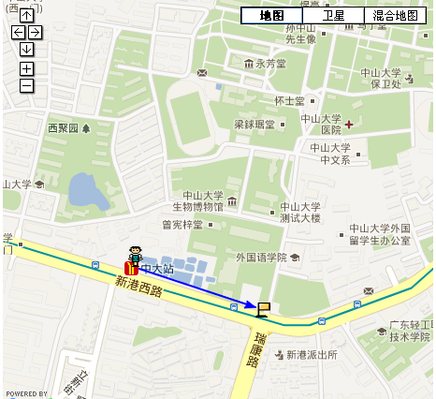
请同学们注意人身和财物安全！
夏令营营员尺码参考：
